**TRƯỜNG ĐẠI HỌC AN GIANG**

**ĐẠI HỌC QUỐC GIA THÀNH PHỐ HỒ CHÍ MINH**

**KHOA CÔNG NGHỆ THÔNG TIN**





**BÁO CÁO ĐỒ ÁN**

**CHUYÊN ĐỀ PYTHON**

**CHỦ ĐỀ:**

**QUẢN LÝ NHÂN VIÊN**

Giảng viên: Nguyễn Ngọc Minh

DTH235632 – Phan Khánh Duy

DTH235638 – Nguyễn Tuấn Hải

An Giang, 18 tháng 11 năm 2025

**MỤC LỤC**

**LỜI MỞ ĐẦU** 3

**I.Mục tiêu của đồ án:** 6

**1.1.Mục tiêu tổng quát:** 6

**1.2.Mục tiêu cụ thể:** 6

**1.2.1.Xây dựng phần mềm hiện đại và thân thiện:** 6

**1.2.2.Thiết kế và xây dựng cơ sở dữ liệu bằng MySql:** 6

**1.2.3.Xây dựng chức năng đăng nhập và phân quyền người dùng:** 6

**1.2.4. Xây dựng các chức năng quản lý nhân viên cốt lỗi:** 7

**1.2.5.Đảm bảo tính ổn định, tốc độ và sự chính xác của hệ thống:** 7

**1.2.6.Hỗ trợ mở rộng hệ thống tương lai:** 7

**1.3.Phạm vi và đối tượng nghiên cứu: 1.3.1. Phạm vi đề tài:** 7

**1.3.2. Đối tượng nghiên cứu:** 8

**1.4. Ý nghĩa thực tiễn của đề tài:** 8

**1.4.1. Đối với doanh nghiệp:** 8

**1.4.2. Đối với người học:** 8

**II.Các chức năng chính của phần mềm:** 9

**2.1.Thiết lập giao diện người dùng:** 9

**III.Cơ sở lý thuyết:** 10

**3.1. Ngôn ngữ lập trình Python:** 10

**3.1.1. Giới thiệu Python:** 10

**3.1.2. Ưu điểm của Python trong xây dựng ứng dụng:** 10

**3.1.3. Python trong đề tài:** 10

**3.2. Thư viện CustomTkinter:** 11

**3.2.1. Giới thiệu CustomTkinter:** 11

**3.2.2. Ưu điểm CustomTkinter:** 11

**3.2.3. CustomTkinter trong đề tài:** 11

**3.3. Hệ quản trị cơ sở dữ liệu MySQL:** 11

**3.3.1. Giới thiệu MySQL:** 11

**3.3.2. Ưu điểm của MySQL:** 11

**3.3.3. MySQL trong đề tài:** 12

**3.4. Kiến trúc Client–Server trong hệ thống:** 12

**3.5. Tổng quan nghiệp vụ quản lý nhân sự:** 13

**3.5.1. Quản lý thông tin nhân viên:** 13

**3.5.2. Phân quyền nhân sự:** 13

**2.5.3. Quy trình duyệt nghỉ phép:** 13

**IV.Phân tích hệ thống:** 13

**4.1. Khảo sát hiện trạng:** 13

**4.2. Xác định bài toán:** 14

**4.3. Yêu cầu chức năng:** 15

**4.3.1. Chức năng dành cho Giám đốc:** 15

**4.3.2. Chức năng dành cho Quản lý:** 15

**4.3.3. Chức năng dành cho Nhân viên:** 16

**4.4. Yêu cầu phi chức năng:** 16

**4.4.1. Tính hiệu năng:** 16

**4.4.2. Tính bảo mật:** 16

**4.4.3. Tính ổn định:** 16

**4.4.4. Tính dễ sử dụng:** 16

**4.5. Mô hình phân quyền người dùng:** 16

**4.6. Sơ đồ Use-case hệ thống:** 17

**V.Thiết kế hệ thống:** 18

**5.1. Thiết kế cơ sở dữ liệu:** 18

**5.2. Sơ đồ ERD (Mô hình thực thể – quan hệ):** 22

**5.3. Quy trình xử lý nghiệp vụ:** 22

**5.3.1. Quy trình đăng nhập:** 22

**5.3.2. Quy trình quản lý nhân viên (Manager & Director):** 23

**5.3.3. Quy trình duyệt nghỉ phép:** 23

**5.4.Sơ đồ cơ sở dữ liệu:** 24

**VI.Source Code:** 24

**6.1 Form đăng nhập:** 24

**6.2 Form quản lí nhân viên (quyền admin):** 27

**6.3 Form duyệt nghỉ phép (quyền admin):** 35

# **LỜI MỞ ĐẦU**

Trong bối cảnh chuyển đổi số diễn ra mạnh mẽ trong mọi lĩnh vực, việc ứng dụng công nghệ thông tin vào công tác quản lý nhân sự ngày càng trở nên quan trọng và phổ biến. Hầu hết các doanh nghiệp hiện nay đều chú trọng xây dựng các hệ thống quản lý nhân viên nhằm tối ưu hóa quá trình lưu trữ thông tin, theo dõi hoạt động, phân quyền và đảm bảo dữ liệu được quản lý một cách khoa học, chính xác và an toàn. Việc xây dựng một phần mềm quản lý nhân viên không chỉ hỗ trợ giảm tải khối lượng công việc thủ công mà còn góp phần nâng cao hiệu quả vận hành và chất lượng quản lý của tổ chức.

Đồ án *“Xây dựng hệ thống Quản lý Nhân viên bằng Python sử dụng thư viện CustomTkinter và cơ sở dữ liệu MySQL”* được thực hiện nhằm mục đích tiếp cận quy trình phát triển một ứng dụng quản lý hoàn chỉnh từ khâu phân tích yêu cầu, thiết kế giao diện, xây dựng cơ sở dữ liệu cho đến lập trình chức năng và kiểm thử hệ thống. Python được lựa chọn là ngôn ngữ phát triển chính nhờ cú pháp đơn giản, dễ đọc, dễ mở rộng và phù hợp cho mô hình phát triển ứng dụng theo nhóm. Đặc biệt, việc sử dụng **CustomTkinter** giúp giao diện người dùng được thiết kế hiện đại hơn, trực quan hơn và mang lại trải nghiệm mượt mà hơn so với Tkinter truyền thống. Song song đó, **MySQL** đảm nhiệm vai trò là hệ quản trị cơ sở dữ liệu với ưu điểm tốc độ cao, khả năng xử lý dữ liệu lớn, tính ổn định và dễ dàng tích hợp với Python thông qua các thư viện kết nối.

Trong quá trình triển khai đồ án, chúng em đã tiến hành các bước quan trọng như:

* Phân tích yêu cầu của hệ thống quản lý nhân viên trong thực tế.
* Thiết kế mô hình cơ sở dữ liệu gồm các bảng thông tin nhân viên, tài khoản người dùng, phân quyền và các thuộc tính đặc thù.
* Xây dựng giao diện sử dụng CustomTkinter với bố cục khoa học, thân thiện với người dùng và phù hợp cho nhiều vai trò khác nhau.
* Lập trình các chức năng cốt lõi của hệ thống như đăng nhập phân quyền (Admin, Quản lý, Nhân viên), thêm – sửa – xóa – tìm kiếm nhân viên, quản lý tài khoản, và hiển thị dữ liệu từ MySQL lên ứng dụng.
* Kiểm thử và xử lý các lỗi phát sinh nhằm đảm bảo hệ thống vận hành ổn định và đúng theo yêu cầu đề bài.

Báo cáo này sẽ trình bày chi tiết về các yêu cầu chức năng, quy trình thiết kế cơ sở dữ liệu (CSDL) và các tính năng chính đã được triển khai, từ thiết lập giao diện Tkinter đến xử lý các thao tác CRUD và ràng buộc dữ liệu.

**BẢNG PHÂN CÔNG CÔNG VIỆC VÀ TỈ LỆ MỨC ĐỘ HOÀN THÀNH ĐỒ ÁN CỦA CÁC THÀNH VIÊN**

|  |  |  |  |
| --- | --- | --- | --- |
| **MSSV** | **Họ Tên** | **Phân Công** | **Mức độ hoàn thành** |
| DTH235632 | Phan Khánh Duy | Thiết kế giao diện, file Word | 50% |
| DTH235638 | Nguyễn Tuấn Hải | Cơ sở dữ liệu, Phân tích, thiết kế đồ án, Backend | 50% |

**NHẬN XÉT CỦA GIẢNG VIÊN**

.....................................................................................................................................................................................................................................................................................................................................................................................................................................................................................................................................................................................................................................................................................................................................................................................................................................................................................................................................................................................................................................................................................................................................................................................................................................................................................................................................................................................................................................................................................................................................................................................................................................................................................................................................................................................................................................................................................................................................................................................................................................................................................................................................................................................................................................................................................................................................................................................................................................................................................................................................................................................................................................................................................................................................................................................................................................................................................................................................................................................................................................................................................................................................................................................................................................................................................................................................................................................................................................................................................................................................................................................................................................................................................................................................................................................................................................................................................................................................................................................................................................................................................................................................................................................................................................................................................................................................................................................................................................................................................................................................................................................................................................................................................................................................................................................................................................................................................................................................................................................................................................................................................................................................................................................................................................................................................................................................................................................................................................................................................................

|  |
| --- |
| An Giang, Ngày 18 tháng 11 năm 2025 |
| *Giảng viên*  **I.** |

# **I.Mục tiêu của đồ án:**

## **1.1.Mục tiêu tổng quát:**

Xây dựng một ứng dụng quản lý nhân viên hoàn chỉnh, có khả năng lưu trữ, tra cứu và cập nhật thông tin nhân sự một cách nhanh chóng, chính xác và trực quan. Hệ thống phải đảm bảo dễ sử dụng, tính ổn định cao, giao diện thân thiện và phù hợp với nhu cầu quản lý thực tế trong các doanh nghiệp, cửa hàng hoặc tổ chức.

## **1.2.Mục tiêu cụ thể:**

### **1.2.1.Xây dựng phần mềm hiện đại và thân thiện:**

- Sử dụng thư viện **CustomTkinter** để thiết kế UI theo phong cách hiện đại, màu sắc hài hòa, bố cục khoa học.

- Đảm bảo các nút chức năng, bảng dữ liệu và biểu mẫu nhập liệu được sắp xếp trực quan, dễ thao tác.

- Tối ưu trải nghiệm người dùng, phù hợp với nhiều đối tượng quản lý.

### **1.2.2.Thiết kế và xây dựng cơ sở dữ liệu bằng MySql:**

- Xây dựng hệ thống bảng dữ liệu đầy đủ bao gồm: thông tin nhân viên, tài khoản người dùng, vai trò/phân quyền.

- Đảm bảo dữ liệu được tổ chức logic, chuẩn hóa, hỗ trợ truy vấn nhanh.

- Thiết lập các ràng buộc (PRIMARY KEY, FOREIGN KEY...) để đảm bảo tính toàn vẹn dữ liệu.

- Kết nối cơ sở dữ liệu với ứng dụng Python thông qua thư viện MySQL Connector.

### **1.2.3.Xây dựng chức năng đăng nhập và phân quyền người dùng:**

- Triển khai 3 nhóm quyền cơ bản:

+ Admin: Toàn quyền quản lí tài khoản và nhân viên.

+ Manager: Quản lý nhân viên.

+ User: Chỉ xem thông tin được phép.

- Bảo mật mật khẩu và đảm bảo rằng mỗi quyền truy cập được vào chức năng phù hợp.

### **1.2.4. Xây dựng các chức năng quản lý nhân viên cốt lỗi:**

- Thêm nhân viên: Nhập thông tin cá nhân, liên hệ, chức vụ, phòng ban, …

- Sửa thông tin nhân viên: Cho phép chỉnh sửa từng trường dữ liệu cần thiết.

- Xoá nhân viên: Đảm bảo thao tác an toàn, tránh xoá nhầm dữ liệu.

- Tìm kiếm nhân viên: Tìm theo tên, mã nhân viên, số điện thoại hoặc các trường khác.

- Hiển thị danh sách nhân viên: Đồng bộ dữ liệu từ MySQL lên bảng giao diện.

### **1.2.5.Đảm bảo tính ổn định, tốc độ và sự chính xác của hệ thống:**

- Kiểm thử từng chức năng nhằm hạn chế lỗi trong quá trình vận hành.

- Đảm bảo giao diện hoạt động mượt mà, phản hồi nhanh.

- Hạn chế tối đa tình trạng treo ứng dụng, lỗi truy vấn hoặc nhập dữ liệu sai.

### **1.2.6.Hỗ trợ mở rộng hệ thống tương lai:**

- Thiết kế cơ sở dữ liệu và kiến trúc code theo hướng mô-đun, dễ nâng cấp.

- Sẵn sàng cho các chức năng mở rộng như: Quản lý lương, quản lý phòng ban, xuất file excel, báo cáo thống kê.

- Tạo nền tảng để nhóm tiếp tục phát triển dự án trong học kỳ hoặc tương lai.

### **1.3.Phạm vi và đối tượng nghiên cứu: 1.3.1. Phạm vi đề tài:**

Đề tài tập trung vào ba nghiệp vụ chính:

1. Quản lý thông tin nhân viên
   * Thêm, sửa, xóa, tìm kiếm nhân viên.
   * Quản lý thông tin hợp đồng, phòng ban, chức vụ.
2. Quản lý tài khoản và phân quyền người dùng
   * Mỗi tài khoản liên kết với một nhân viên cụ thể.
   * Phân quyền theo role: Director – Manager – Employee.
3. Quy trình duyệt nghỉ phép
   * Nhân viên gửi yêu cầu nghỉ phép.
   * Quản lý/giám đốc phê duyệt hoặc từ chối.
   * Lưu lại lịch sử duyệt phép.

Phạm vi của đề tài không bao gồm:

* Quản lý lương thưởng, chấm công.
* Quản lý đánh giá hiệu suất.
* Quản lý tài sản của nhân viên.
* Xuất báo cáo PDF hoặc Excel (có thể đề xuất ở mục hướng phát triển).

### **1.3.2. Đối tượng nghiên cứu:**

* Ngôn ngữ lập trình Python.
* Thư viện CustomTkinter để xây dựng giao diện người dùng.
* Hệ quản trị cơ sở dữ liệu MySQL.
* Quy trình nghiệp vụ nhân sự trong doanh nghiệp.

## **1.4. Ý nghĩa thực tiễn của đề tài:**

### **1.4.1. Đối với doanh nghiệp:**

* Giúp doanh nghiệp quản lý nhân sự khoa học, thống nhất.
* Rút ngắn thời gian xử lý hồ sơ.
* Giảm sai sót trong quản lý dữ liệu.
* Nâng cao tính minh bạch trong phê duyệt nghỉ phép.

### **1.4.2. Đối với người học:**

* Biết cách xây dựng một ứng dụng Python hoàn chỉnh từ giao diện đến CSDL.
* Rèn luyện kỹ năng phân tích nghiệp vụ và thiết kế hệ thống.
* Áp dụng chuẩn hóa cơ sở dữ liệu trong thực tế.
* Hiểu rõ quy trình phân quyền trong quản lý nhân sự.
* Tăng khả năng làm việc nhóm và quản lý dự án nhỏ.

# **II.Các chức năng chính của phần mềm:**

Phần mềm Quản Lý Nhân Sự mang lại các tính năng trực quan, cơ bản – thân thiện với người dùng trong quá trình thao tác với phần mềm. Ngoài ra, với giao diện dễ nhìn, dễ đọc phù hợp với việc quản lý nhân viên yêu cầu sự chính xác.

## **2.1.Thiết lập giao diện người dùng:**

Hệ thống sử dụng thư viện customTkinter của Python nhằm xây dựng các chức năng UX/UI cho ứng dụng:

* Công nghệ sử dụng: Thư viện customTkinter.
* Thư viện chính: customtkinter, mysql-connector-python.
  + Customtkinter: Giao diện hiện đại, đẹp mắt.
  + mysql-connector-python: Kết nối Python ↔ MySQL. Quản trị hệ cơ sở dữ liệu.
* Thư viện hỗ trợ: python-dotenv, Pillow, tkcalendar.
  + python-dotenv: Quản lý biến môi trường (.env).
  + Pillow: Xử lý hình ảnh (background, icons).
  + Tkcalendar: Widget lịch chọn ngày sinh.
* Cơ sở dữ liệu: MySQL 8.0+. Nhằm đáp ứng và quản lí cơ sở dữ liệu một cách chính xác, thuận tiện và linh hoạt. Kiểm soát cơ sở dữ liệu dễ dàng và nhanh nhẹn.
* Kiến trúc phần mềm: MVC Pattern (Model-View-Controller) - giúp bảo trì và mở rộng code dễ dàng hơn, tăng tốc độ phát triển nhờ làm việc song song, và hỗ trợ kiểm thử độc lập từng thành phần. Cấu trúc này cũng làm cho các ứng dụng trở nên tổ chức hơn, thân thiện với SEO và tái sử dụng mã nguồn hiệu quả.
* Cấu trúc giao diện:
  + Giao diện đăng nhập: Phân nguyền cụ thể, bảo mật tài khoản và mật khẩu. Hỗ trợ hiển/thị mật khẩu và đăng kí tài khoản.
  + Giao diện quản lí nhân viên (giao diện chính): chức năng CRUD cơ bản, màu sắc đơn giản dễ hình. Thannh menu điều hướng, cho phép đăng xuất, đổi mật khẩu. Hiển thị thông tin từ cơ sở dữ liệu đầy đủ, rõ ràng. Thao tác thêm, xoá, sửa, tìm kiếm nhanh nhẹn, tiện lợi và dễ dùng cho người sử dụng.
  + Giao diện duyệt nghỉ phép: Quản lý nhân sự nghỉ phép, quản lí cụ thể nhân sự nghỉ phép từng phòng ban. Treeview hiển thị chi tiết thông tin đơn duyệt.

# **III.Cơ sở lý thuyết:**

## **3.1. Ngôn ngữ lập trình Python:**

### **3.1.1. Giới thiệu Python:**

Python là một trong những ngôn ngữ lập trình cấp cao phổ biến nhất hiện nay, được thiết kế bởi Guido van Rossum vào năm 1991. Python được ưa chuộng trong các lĩnh vực như phát triển phần mềm, phân tích dữ liệu, học máy và tự động hóa vì cú pháp đơn giản, dễ đọc, dễ học và khả năng mở rộng mạnh mẽ.

### **3.1.2. Ưu điểm của Python trong xây dựng ứng dụng:**

* **Cú pháp rõ ràng, dễ viết** giúp tăng tốc quá trình phát triển phần mềm.
* **Hỗ trợ nhiều thư viện GUI**: Tkinter, CustomTkinter, PyQt,…
* **Hỗ trợ kết nối cơ sở dữ liệu tốt** qua các thư viện như mysql-connector, PyMySQL.
* **Tính linh hoạt cao**, phù hợp với cả dự án nhỏ và lớn.
* **Mạnh về xử lý chuỗi, ngày tháng, dữ liệu**, rất phù hợp cho bài toán quản lý nhân sự.

### **3.1.3. Python trong đề tài:**

Trong đề tài này, Python được dùng để:

* Xây dựng giao diện phần mềm.
* Kết nối và tương tác với cơ sở dữ liệu MySQL.
* Xử lý logic phân quyền, nghiệp vụ.
* Kiểm soát luồng chạy của hệ thống.

## **3.2. Thư viện CustomTkinter:**

### **3.2.1. Giới thiệu CustomTkinter:**

CustomTkinter là một thư viện mở rộng dựa trên Tkinter, cung cấp giao diện hiện đại theo phong cách Material Design. Đây là giải pháp lý tưởng cho các ứng dụng Python cần giao diện đẹp, thân thiện và dễ tùy biến màu sắc.

### **3.2.2. Ưu điểm CustomTkinter:**

* **Giao diện hiện đại hơn** so với Tkinter cổ điển.
* **Hỗ trợ theme dark/light**.
* Các widget được cải tiến: CTkButton, CTkEntry, CTkFrame, CTkTable,…
* Dễ dàng tùy chỉnh màu sắc, font chữ, căn lề.
* Tương thích với Tkinter truyền thống.

### **3.2.3. CustomTkinter trong đề tài:**

Thư viện được sử dụng để:

* Thiết kế **Form đăng nhập** với textbox, button, label.
* Xây dựng **Form quản lý nhân viên** với bố cục bảng, form nhập liệu, khung hiển thị dữ liệu.
* Tạo **Form duyệt nghỉ phép**, giúp quản lý xem yêu cầu và xác nhận hoặc từ chối.

## **3.3. Hệ quản trị cơ sở dữ liệu MySQL:**

### **3.3.1. Giới thiệu MySQL:**

MySQL là hệ quản trị cơ sở dữ liệu quan hệ (RDBMS) mã nguồn mở phổ biến nhất thế giới, được phát triển bởi Oracle. MySQL hỗ trợ tốt cho các ứng dụng vừa và lớn nhờ khả năng xử lý nhanh, ổn định và dễ triển khai.

### **3.3.2. Ưu điểm của MySQL:**

* **Hiệu năng cao**, xử lý được dữ liệu lớn.
* **Ổn định và tin cậy**, thích hợp cho hệ thống doanh nghiệp.
* Hỗ trợ **chuẩn hóa dữ liệu**, ràng buộc khóa ngoại, UNIQUE, INDEX…
* Dễ kết nối với Python thông qua thư viện mysql-connector.
* Mã nguồn mở và miễn phí.

### **3.3.3. MySQL trong đề tài:**

Toàn bộ dữ liệu của hệ thống được lưu trữ trong MySQL, bao gồm:

* Bảng **employees** – Thông tin nhân viên.
* Bảng **departments** – Phòng ban.
* Bảng **positions** – Chức vụ.
* Bảng **contracts** – Hợp đồng nhân viên.
* Bảng **leave_requests** – Yêu cầu nghỉ phép.
* Bảng **users** – Tài khoản đăng nhập.
* Bảng **roles** – Phân quyền.

Cơ sở dữ liệu được chuẩn hóa theo mô hình quan hệ và ràng buộc bằng khóa ngoại.

## **3.4. Kiến trúc Client–Server trong hệ thống:**

Hệ thống hoạt động theo mô hình **Client–Server**:

**Client (ứng dụng Python)**

* Gửi yêu cầu truy vấn dữ liệu.
* Hiển thị giao diện và xử lý hành vi người dùng.
* Thực thi các nghiệp vụ liên quan đến logic ứng dụng.

**Server (MySQL Database)**

* Lưu trữ toàn bộ dữ liệu nhân viên, tài khoản, phòng ban và đơn nghỉ phép.
* Xử lý truy vấn SELECT, INSERT, UPDATE, DELETE.
* Đảm bảo tính toàn vẹn dữ liệu thông qua các ràng buộc.

Ứng dụng trao đổi dữ liệu với server thông qua các truy vấn SQL được thực thi bằng thư viện mysql.connector.

## **3.5. Tổng quan nghiệp vụ quản lý nhân sự:**

### **3.5.1. Quản lý thông tin nhân viên:**

Bao gồm các nghiệp vụ:

* Lưu trữ hồ sơ cá nhân.
* Cập nhật dữ liệu khi có thay đổi.
* Quản lý hợp đồng lao động.
* Theo dõi thông tin phòng ban và chức vụ.

### **3.5.2. Phân quyền nhân sự:**

Trong hệ thống doanh nghiệp:

* Giám đốc thường có toàn quyền xem và chỉnh sửa dữ liệu nhân sự.
* Quản lý chỉ được phép xem/chỉnh sửa nhân viên thuộc phòng ban mình.
* Nhân viên chỉ có quyền xem thông tin cá nhân và gửi yêu cầu.

### **2.5.3. Quy trình duyệt nghỉ phép:**

Bao gồm 4 bước:

1. Nhân viên gửi yêu cầu nghỉ phép.
2. Hệ thống chuyển yêu cầu đến quản lý phụ trách.
3. Quản lý xem xét và phê duyệt hoặc từ chối.
4. Kết quả được phản hồi về tài khoản nhân viên.

# **IV.Phân tích hệ thống:**

## **4.1. Khảo sát hiện trạng:**

Trong nhiều doanh nghiệp vừa và nhỏ tại Việt Nam, quy trình quản lý nhân sự thường được thực hiện theo cách thủ công: sử dụng file Excel, trao đổi qua email hoặc xử lý giấy tờ trực tiếp. Cách làm này dẫn đến nhiều hạn chế:

* Thông tin nhân viên phân tán, khó truy xuất và dễ thất lạc.
* Không có cơ chế phân quyền rõ ràng giữa các cấp quản lý.
* Quy trình duyệt nghỉ phép diễn ra chậm, thiếu minh bạch.
* Khó kiểm tra lịch sử thao tác khi xảy ra sai sót.
* Không đồng bộ được dữ liệu lên hệ thống chung.

Từ thực trạng trên, cần xây dựng một hệ thống phần mềm đơn giản nhưng hiệu quả, giúp doanh nghiệp:

* Quản lý nhân sự tập trung.
* Rút ngắn quy trình duyệt nghỉ phép.
* Giảm sai sót và tăng tính minh bạch.
* Đảm bảo tính ổn định và chuyên nghiệp của bộ máy nhân sự.

## **4.2. Xác định bài toán:**

Dựa trên yêu cầu của giảng viên và khảo sát nghiệp vụ, nhóm xác định hệ thống cần hỗ trợ ba nghiệp vụ chính:

1. **Đăng nhập và phân quyền theo vai trò (Role-based Access Control)**
   * Giám đốc: Toàn quyền truy cập và thao tác.
   * Quản lý: Chỉ quản lý nhân viên trong phòng ban của mình, xem duyệt phép.
   * Nhân viên: Gửi yêu cầu nghỉ phép và xem trạng thái.
2. **Quản lý nhân viên**
   * Tìm kiếm nhân viên.
   * Thêm/sửa/xóa nhân viên (theo phân quyền).
   * Xem chi tiết hồ sơ nhân viên.
   * Hiển thị danh sách nhân viên theo phòng ban (dựa trên role Manager).
3. **Duyệt nghỉ phép**
   * Nhân viên gửi yêu cầu nghỉ phép.
   * Quản lý xem danh sách yêu cầu chờ duyệt của nhân viên phòng ban mình.
   * Giám đốc có thể duyệt toàn bộ.
   * Cập nhật trạng thái: *Chờ duyệt – Đã duyệt – Từ chối*.

## **4.3. Yêu cầu chức năng:**

### **4.3.1. Chức năng dành cho Giám đốc:**

* Đăng nhập vào hệ thống.
* Xem toàn bộ nhân viên của công ty.
* Thêm nhân viên mới.
* Sửa thông tin nhân viên.
* Xóa nhân viên.
* Xem tất cả phiếu nghỉ phép.
* Duyệt hoặc từ chối yêu cầu nghỉ phép.

### **4.3.2. Chức năng dành cho Quản lý:**

Từ hình ảnh bạn gửi, giao diện khi đăng nhập Quản lý hiển thị:

**Trên Form “Quản lý nhân viên – IT”:**

* Dòng chào: *“Xin chào, Trần Văn Bình! – Trưởng phòng IT”*.
* Danh sách chỉ hiển thị nhân viên thuộc **phòng ban IT**.
* Các nút thao tác:
  + 👁 Xem
  + 📝 Sửa
  + 🗑 Xóa (nếu được phân quyền)
* Nút **Thêm nhân viên** màu xanh.
* Thanh tìm kiếm, nút Tìm – Làm mới.

**Trên Form “Duyệt nghỉ phép”:**

* Bộ lọc trạng thái: *Chờ duyệt / Đã duyệt / Từ chối*.
* Danh sách yêu cầu nghỉ phép thuộc nhân viên phòng ban IT.

=> Rút ra yêu cầu chức năng cho Manager:

* Xem danh sách nhân viên thuộc phòng ban mình quản lý.
* Tìm kiếm nhân viên.
* Xem thông tin nhân viên.
* Sửa, xóa nhân viên (chỉ trong phòng ban mình).
* Xem danh sách yêu cầu nghỉ phép của nhân viên dưới quyền.
* Phê duyệt hoặc từ chối yêu cầu nghỉ phép.

### **4.3.3. Chức năng dành cho Nhân viên:**

* Xem thông tin cá nhân.
* Gửi yêu cầu nghỉ phép.
* Xem lịch sử nghỉ phép.
* Theo dõi trạng thái duyệt phép.

## **4.4. Yêu cầu phi chức năng:**

### **4.4.1. Tính hiệu năng:**

* Tải nhanh danh sách nhân viên (< 1 giây cho 1000 bản ghi).
* Truy vấn MySQL tối ưu.

### **4.4.2. Tính bảo mật:**

* Mật khẩu lưu dưới dạng hash (SHA256).
* Tài khoản nhân viên liên kết trực tiếp với bảng users → employee_id.
* Phân quyền dựa trên role_id của người dùng.

### **4.4.3. Tính ổn định:**

* Hệ thống không bị crash khi nhập sai dữ liệu.
* Kiểm soát lỗi kết nối MySQL.

### **4.4.4. Tính dễ sử dụng:**

* Giao diện trực quan, màu sắc phân cấp rõ ràng.
* Các nút chức năng lớn, dễ quan sát, có icon minh hoạ.

## **4.5. Mô hình phân quyền người dùng:**

Dựa trên bảng roles trong CSDL (Director – Manager – Employee), mô hình phân quyền được mô tả như sau:

|  |  |  |  |
| --- | --- | --- | --- |
| **Chức năng** | **Giám đốc** | **Quản lý** | **Nhân viên** |
| Đăng nhập | ✔ | ✔ | ✔ |
| Xem danh sách nhân viên | ✔(tất cả) | ✔(phòng ban) | ✖ |
| Thêm nhân viên | ✔ | ✔(phòng ban mình) | ✖ |
| Sửa nhân viên | ✔ | ✔(phòng ban mình) | ✖ |
| Xoá nhân viên | ✔ | ✔(phòng ban mình) | ✖ |
| Gửi đơn nghỉ phép | ✖ | ✔(phòng ban mình) | ✔ |
| Duyệt đơn nghỉ phép | ✔ | ✔(nhân viên của phòng ban) | ✖ |

## **4.6. Sơ đồ Use-case hệ thống:**

Dựa trên toàn bộ nghiệp vụ, sơ đồ Use-case gồm 3 tác nhân:

**Tác nhân: Giám đốc**

* Quản lý toàn bộ nhân viên.
* Xem và duyệt đơn nghỉ phép.
* Truy cập toàn bộ hệ thống.

**Tác nhân: Quản lý**

* Quản lý nhân viên phòng ban.
* Xem – Duyệt nghỉ phép.
* Sửa thông tin nhân viên.
* Xóa nhân viên.

**Tác nhân: Nhân viên**

* Xem thông tin cá nhân.
* Gửi yêu cầu nghỉ phép.
* Xem trạng thái yêu cầu.

Tôi sẽ mô tả Use-case theo văn bản (mô tả chi tiết cho Word):

1. **Đăng nhập**

* Người dùng nhập username và password.
* Hệ thống kiểm tra:  
  ✔ Username tồn tại?  
  ✔ Password đúng?  
  ✔ Tài khoản active?
* Nếu hợp lệ → trả về giao diện theo phân quyền.

1. **Quản lý nhân viên**

* Quản lý xem danh sách nhân viên phòng ban mình.
* Có thể thêm, sửa, xóa, tìm kiếm.

1. **Duyệt nghỉ phép**

* Lọc danh sách theo trạng thái
* Chọn yêu cầu → Phê duyệt/Từ chối

1. **Gửi yêu cầu nghỉ phép (Nhân viên)**

* Nhập loại nghỉ, ngày bắt đầu, ngày kết thúc, lý do.
* Gửi lên hệ thống và thông báo thành công.

# **V.Thiết kế hệ thống:**

## **5.1. Thiết kế cơ sở dữ liệu:**

Dựa trên phân tích nghiệp vụ ở chương trước và file cơ sở dữ liệu do nhóm xây dựng, hệ thống được thiết kế theo mô hình quan hệ (Relational Database Model). CSDL được chia thành nhiều bảng tương ứng với từng chức năng nghiệp vụ, đảm bảo:

* Dữ liệu không bị trùng lặp.
* Dễ dàng mở rộng khi hệ thống phát triển.
* Hạn chế sai sót và đảm bảo tính toàn vẹn dữ liệu thông qua khóa ngoại.

Bảng hợp đồng:

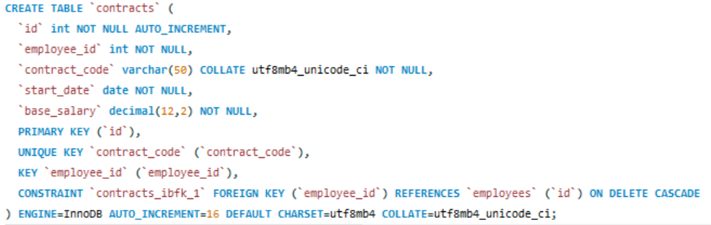

Bảng phòng ban:

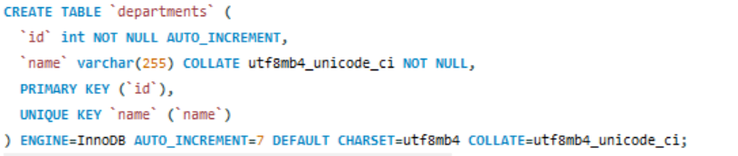

Bảng nhân viên:

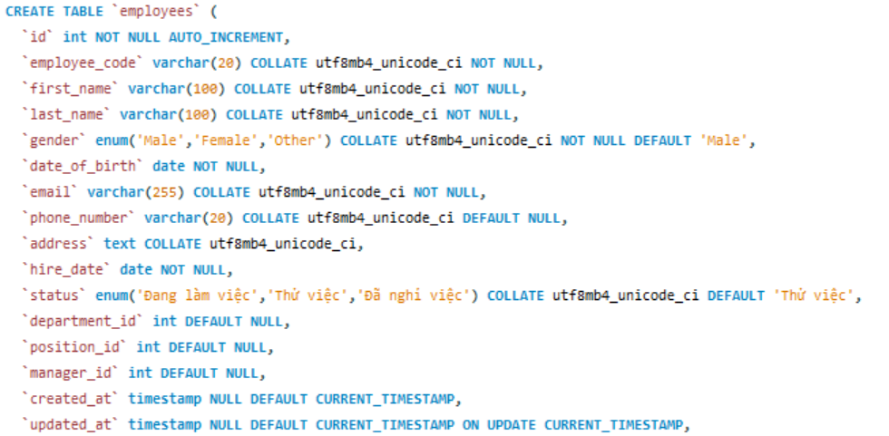

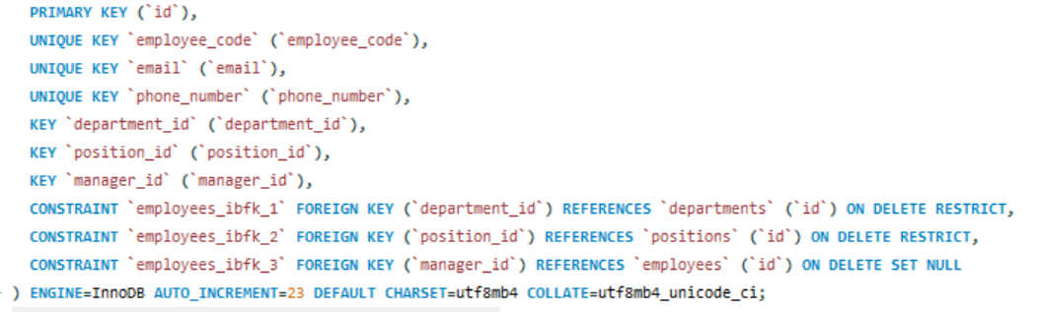

Bảng yêu cầu nghỉ việc:

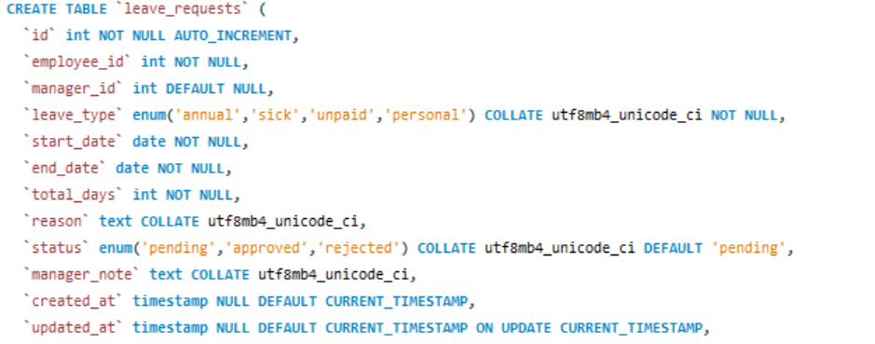

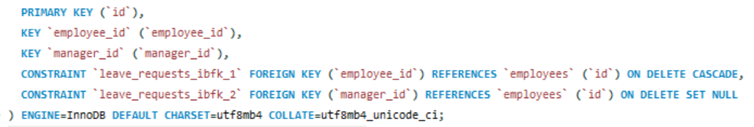

Bảng vị trí:  
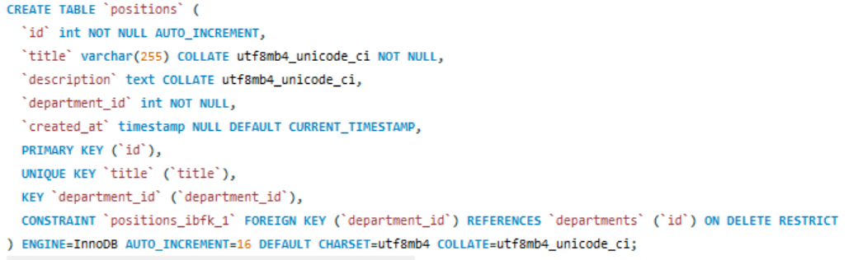

Bảng chức vụ:  
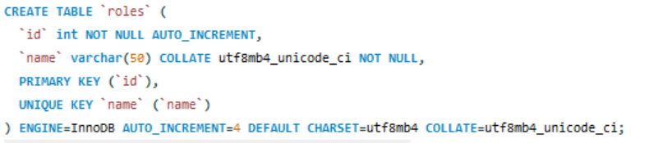

Bảng người dùng:  
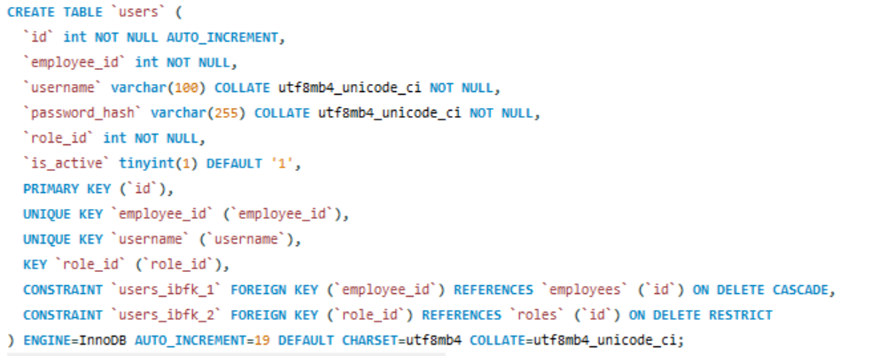

## **5.2. Sơ đồ ERD (Mô hình thực thể – quan hệ):**

Dưới đây là mô tả ERD dưới dạng văn bản (để đưa vào Word):

**1. employees (1) — (N) positions**  
Nhân viên thuộc một chức vụ duy nhất.

**2. employees (1) — (N) departments**  
Mỗi nhân viên thuộc một phòng ban.

**3. employees (1) — (1) users**  
Mỗi nhân viên có một tài khoản đăng nhập.

**4. employees (1) — (N) leave_requests**  
Nhân viên có thể tạo nhiều đơn nghỉ phép.

**5. employees (1) — (N) contracts**  
Mỗi nhân viên có tối đa một hợp đồng tại một thời điểm.

**6. roles (1) — (N) users**  
Phân quyền dựa trên role_id.

## **5.3. Quy trình xử lý nghiệp vụ:**

### **5.3.1. Quy trình đăng nhập:**

1. Người dùng nhập username & password.
2. Hệ thống kiểm tra hợp lệ.
3. Xác định role: Director / Manager / Employee.
4. Chuyển đến giao diện phù hợp.

### **5.3.2. Quy trình quản lý nhân viên (Manager & Director):**

1. Tải danh sách nhân viên theo role:
   * Director: toàn công ty.
   * Manager: chỉ nhân viên cùng phòng ban.
2. Người dùng có thể:
   * Nhấn "Thêm nhân viên".
   * Nhấn icon Sửa/Xóa/Xem trên từng dòng.
3. Dữ liệu cập nhật xuống MySQL.

### **5.3.3. Quy trình duyệt nghỉ phép:**

1. Nhân viên gửi đơn.
2. Đơn được tạo trong bảng leave_requests với status = *pending*.
3. Manager xem danh sách đơn thuộc nhân viên trong phòng ban.
4. Chọn đơn → Phê duyệt hoặc Từ chối.
5. Hệ thống cập nhật status và manager_note.

## **5.4.Sơ đồ cơ sở dữ liệu:**

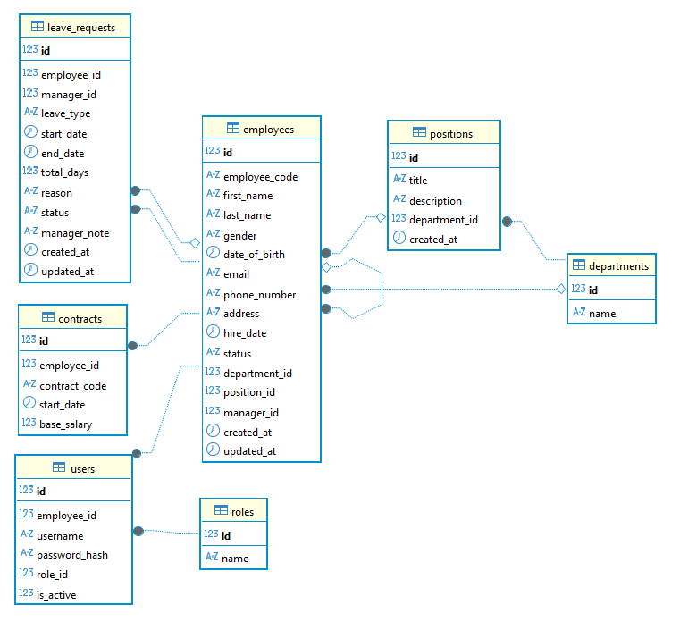

*Sơ đồ databae quản lý nhân sự MySql*

# **VI.Source Code:**

# **6.1 Form đăng nhập:**

Form Đăng nhập (Login Form) là điểm bắt đầu của toàn bộ hệ thống, giúp xác thực danh tính người dùng và phân quyền truy cập vào các chức năng tương ứng. Form được phát triển bằng thư viện **CustomTkinter**, kế thừa tính hiện đại, dễ sử dụng, nút bấm bo tròn, giao diện tối màu phù hợp tính chất quản trị doanh nghiệp.

**1. Khu vực nhập thông tin (bên trái):**

Tất cả các thành phần chức năng đều nằm ở khu vực này, giúp người dùng tập trung thao tác đăng nhập.  
Bao gồm:

* Tiêu đề chính
* Ô nhập Tên đăng nhập
* Ô nhập Mật khẩu
* Checkbox “Hiện mật khẩu”
* Nút Đăng nhập

**2. Khu vực hình minh họa (bên phải):**

Hình minh họa mô tả môi trường làm việc văn phòng hiện đại:

* Nhóm nhân viên đang trao đổi.
* Máy tính, biểu đồ, tài liệu.
* Các icon chức năng ở phía sau (cài đặt, chat, tài liệu…).

Mục đích:

* Tăng tính thẩm mỹ.
* Tạo cảm giác chuyên nghiệp.
* Giảm cảm giác "khô cứng" của hệ thống.

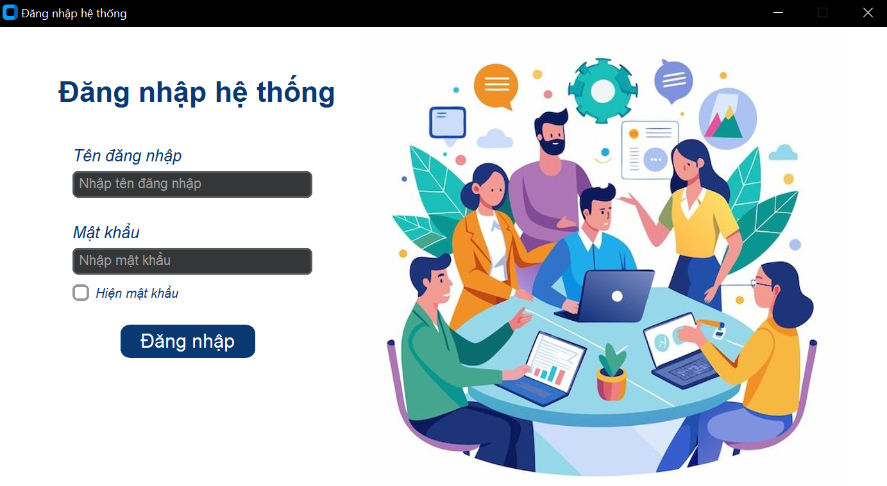

*Giao diện form Đăng Nhập*

1. **Source code form Đăng Nhập:**

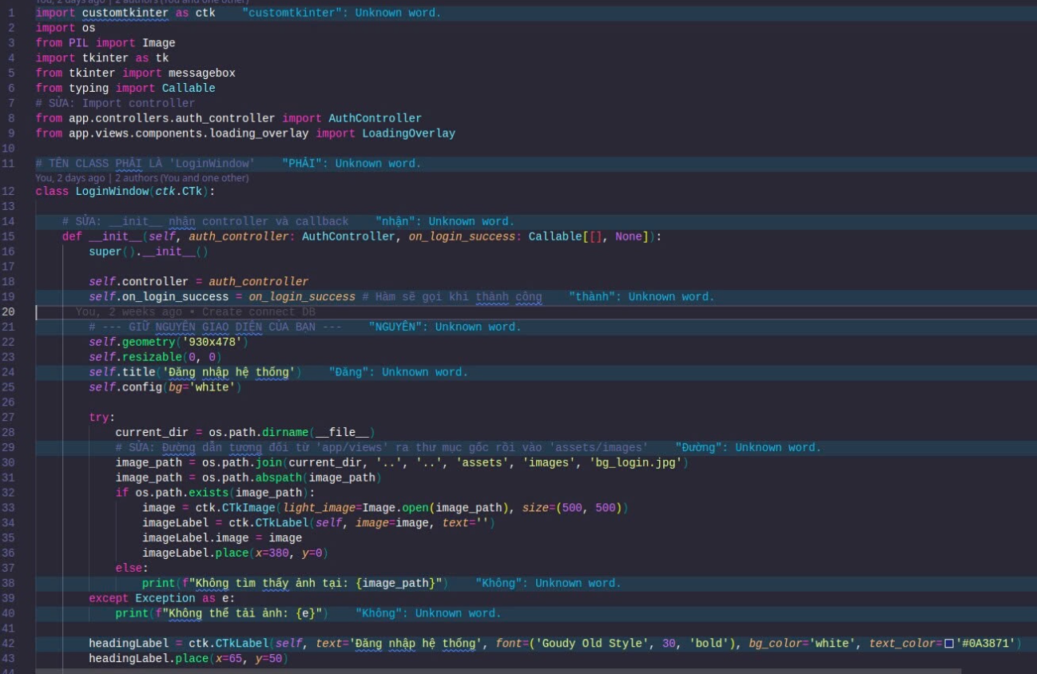

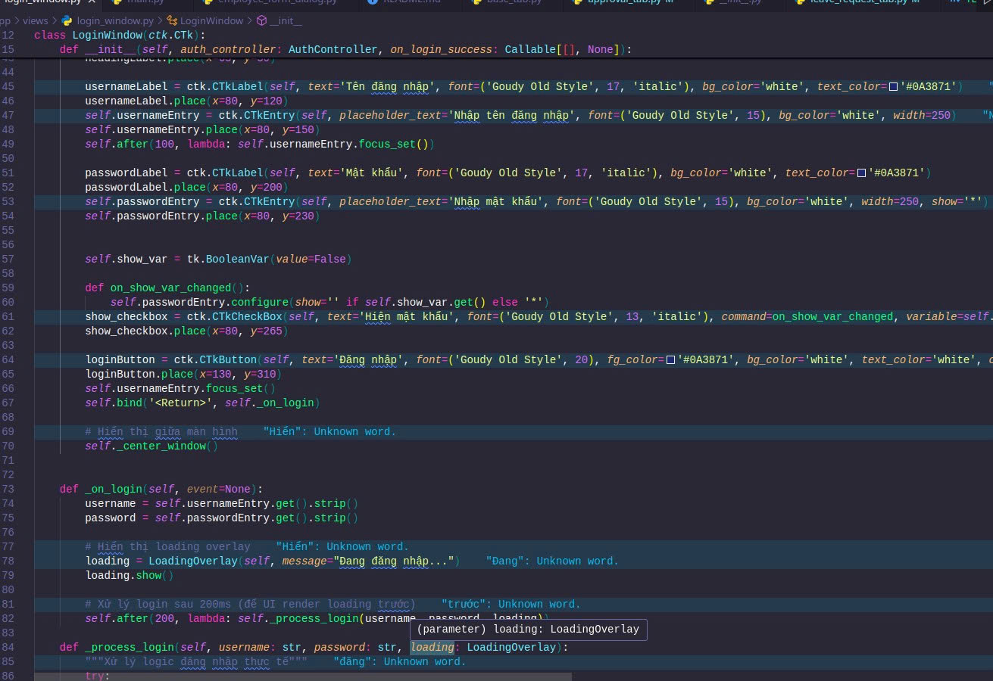

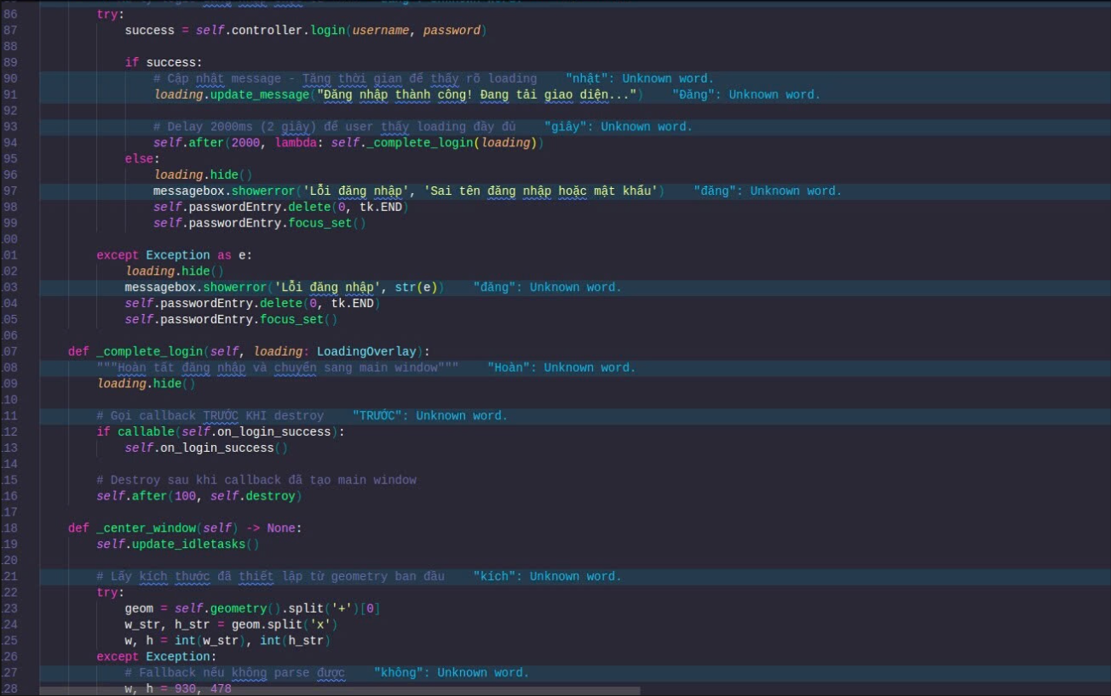

## **6.2 Form quản lí nhân viên (quyền admin):**

**1. Giao diện form quản lí nhân viên:**

Form Quản lý Nhân viên là một trong các giao diện quan trọng nhất của hệ thống, dành cho các Quản lý phòng ban. Giao diện hiển thị toàn bộ danh sách nhân viên thuộc phòng ban mà quản lý phụ trách, đồng thời cung cấp các thao tác xem chi tiết, chỉnh sửa và cập nhật thông tin nhân sự.

Form được thiết kế bằng CustomTkinter theo phong cách hiện đại, tối màu (dark mode), trực quan và nhấn mạnh vào tính dễ sử dụng.

Giao diện gồm các thành phần chính:

1. Thanh tiêu đề (Header)
2. Thanh điều hướng
3. Khu vực tìm kiếm và thao tác
4. Nút thêm nhân viên
5. Bảng danh sách nhân viên
6. Các nút thao tác (Xem – Sửa – Xóa)

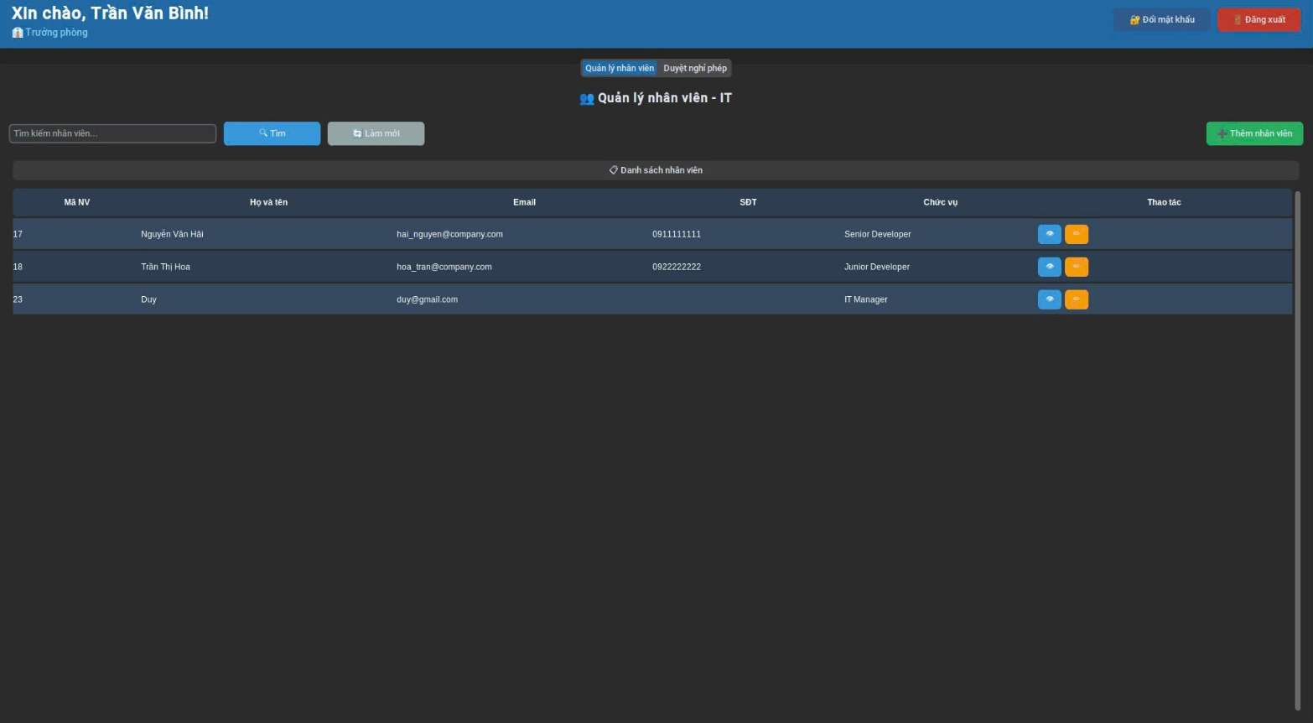

*Form quản lí nhân viên*

**2. Source code:**

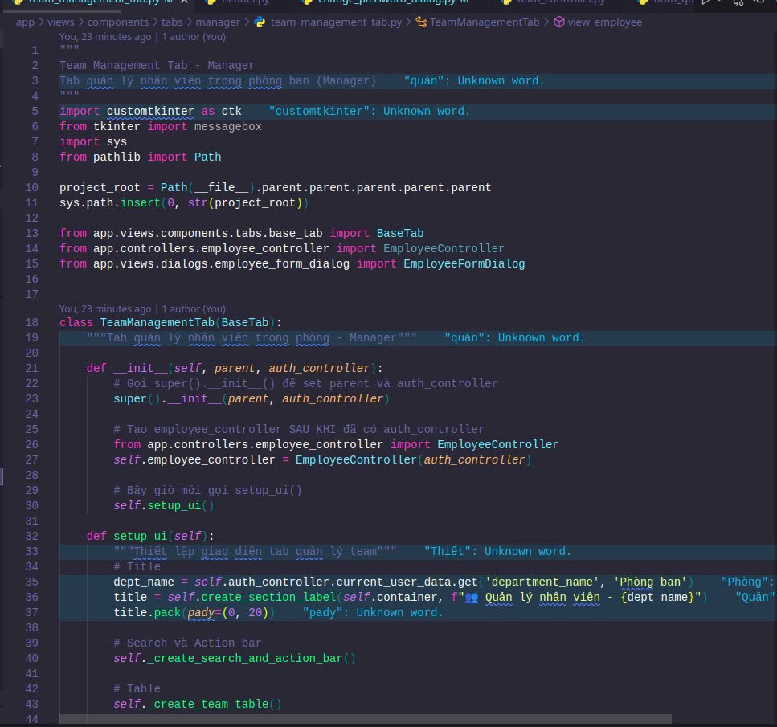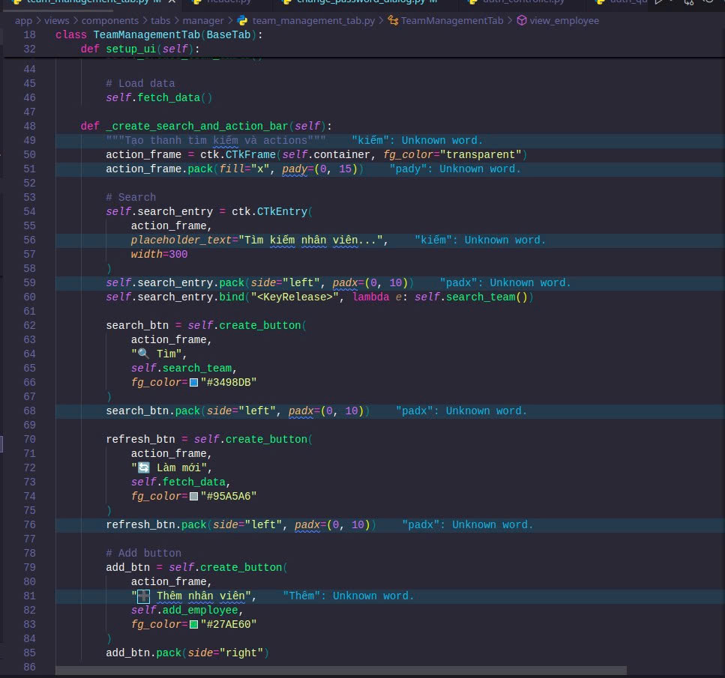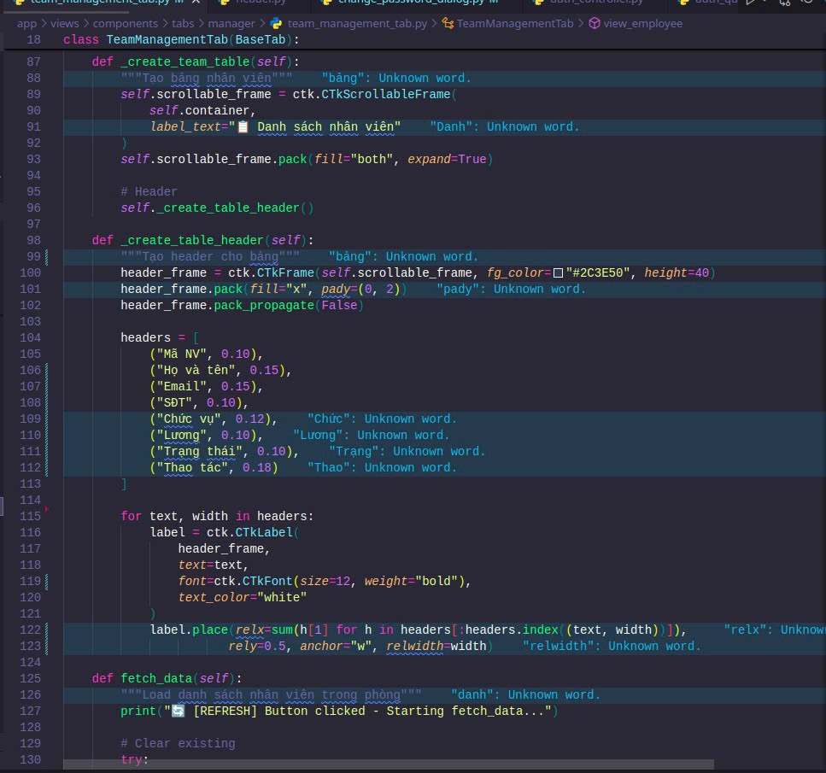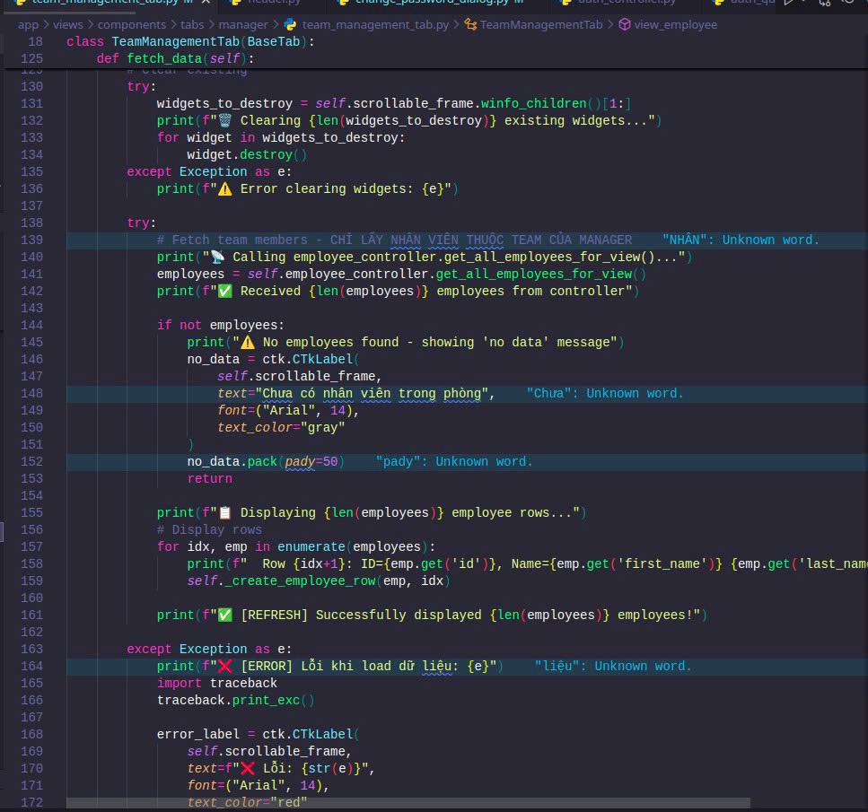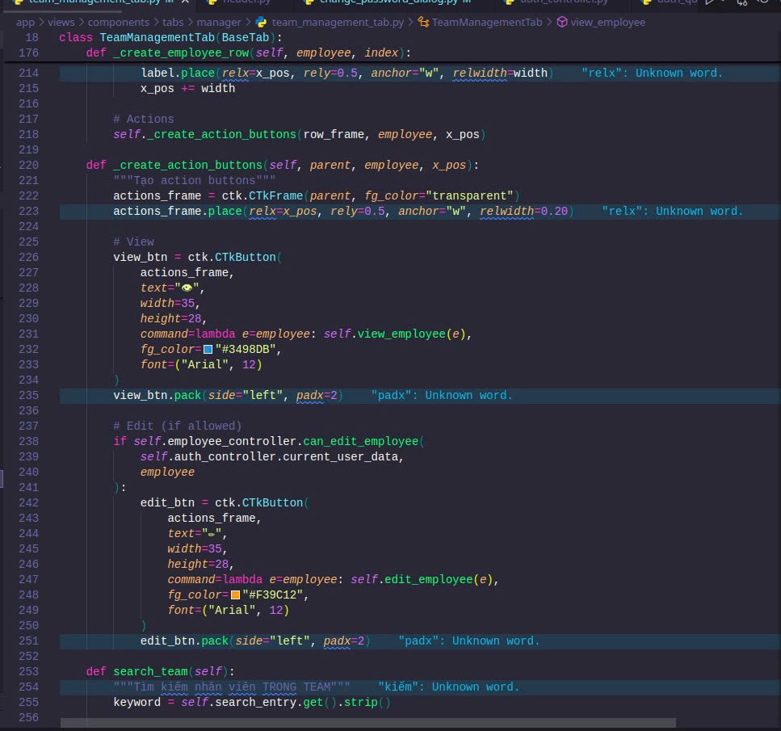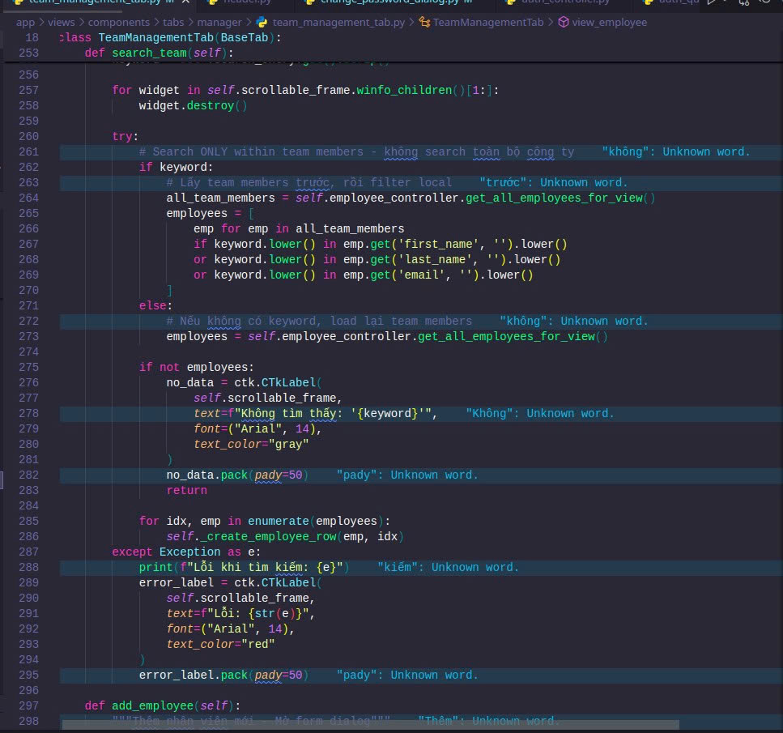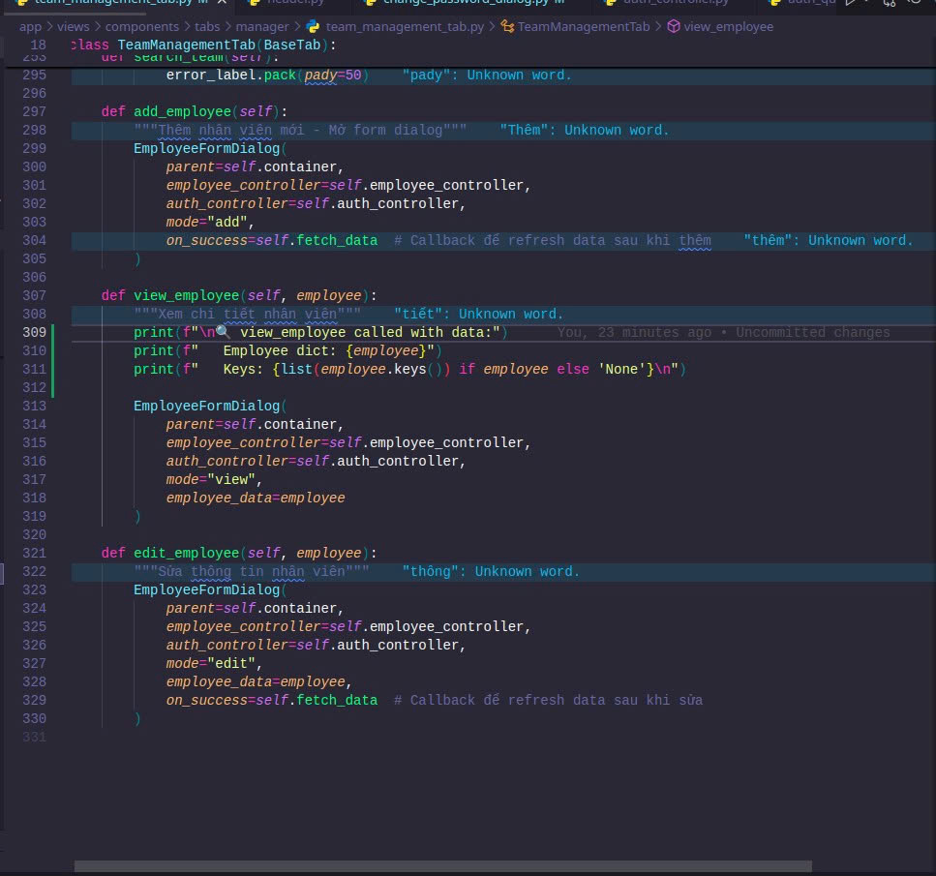

## **6.3 Form duyệt nghỉ phép (quyền admin):**

**1. Giao diện form:**

Form Duyệt Yêu Cầu Nghỉ Phép là giao diện hỗ trợ nhà quản lý hoặc admin xem, xử lý và phê duyệt các đơn xin nghỉ phép của nhân viên. Đây là chức năng quan trọng trong quản trị nhân sự, giúp đảm bảo quy trình nghỉ phép minh bạch, khoa học và thống nhất trong công ty.

Giao diện được thiết kế bằng CustomTkinter theo phong cách hiện đại, trực quan, tối màu, và phù hợp với hệ thống quản lý chuyên nghiệp.

Form bao gồm các phần:

1. Thanh tiêu đề (Header)
2. Thanh điều hướng giữa các chức năng
3. Tiêu đề chính “Duyệt yêu cầu nghỉ phép”
4. Thanh lọc yêu cầu nghỉ phép (bộ lọc trạng thái)
5. Bảng danh sách yêu cầu nghỉ phép
6. Nút thao tác trên từng yêu cầu

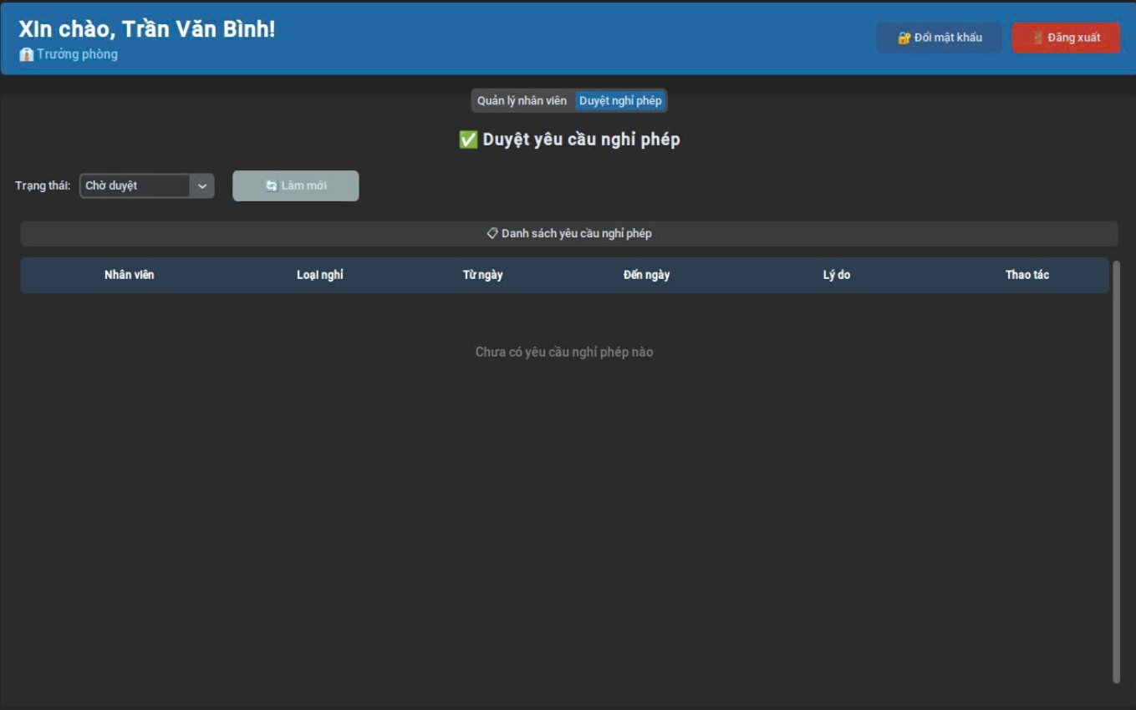

*Form duyệt đơn xin nghỉ phép*

**2. Source code:**

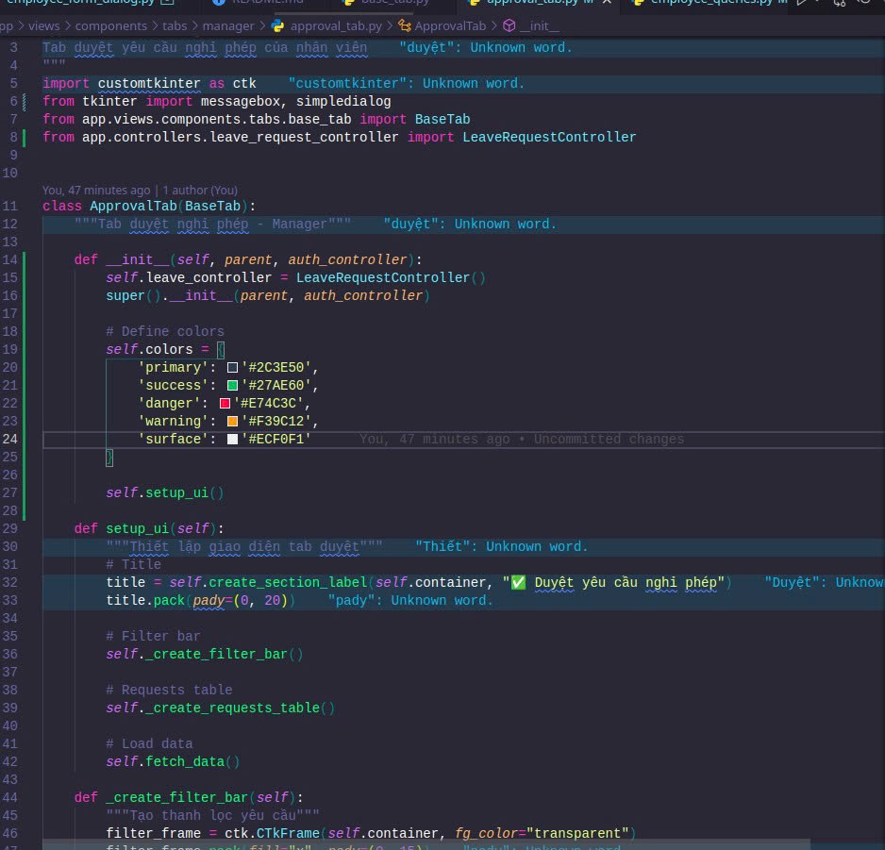

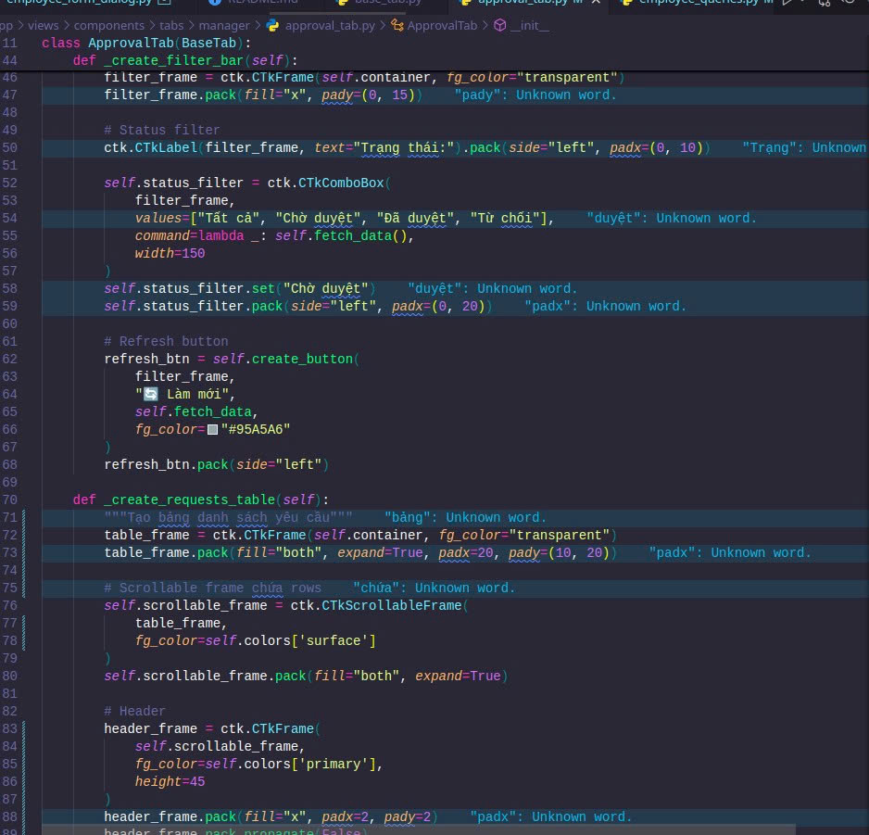

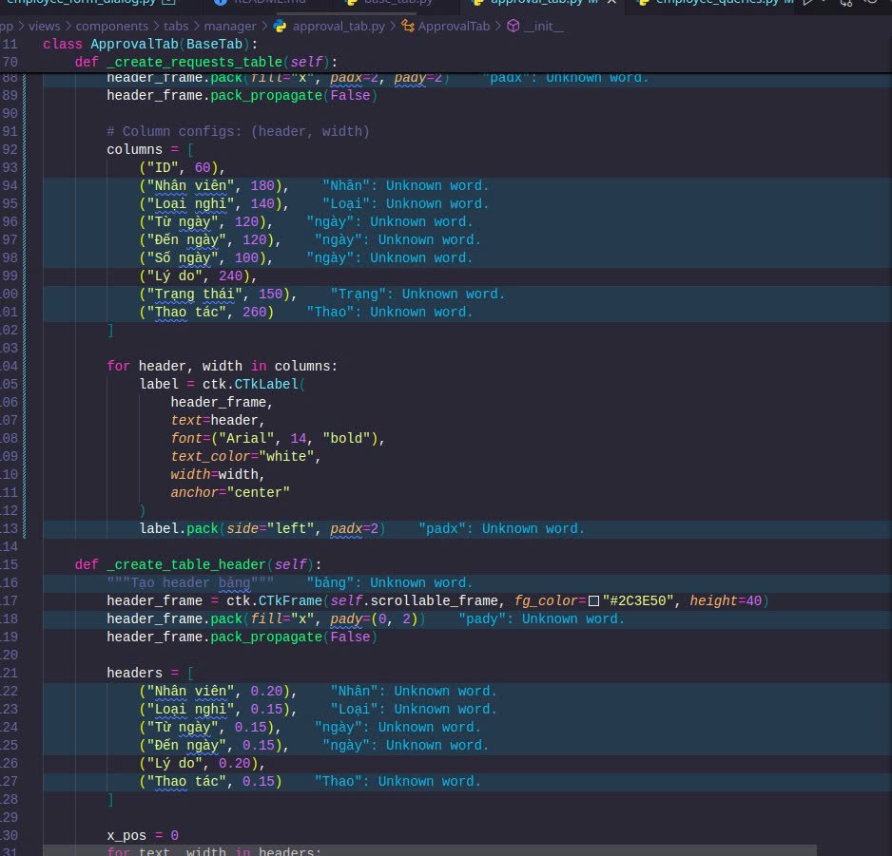

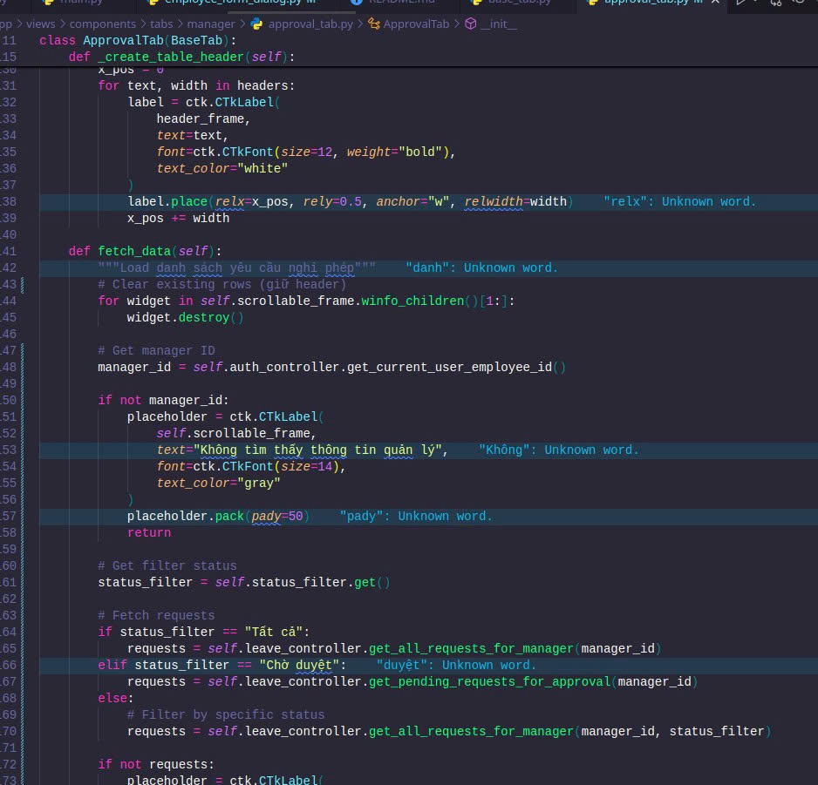

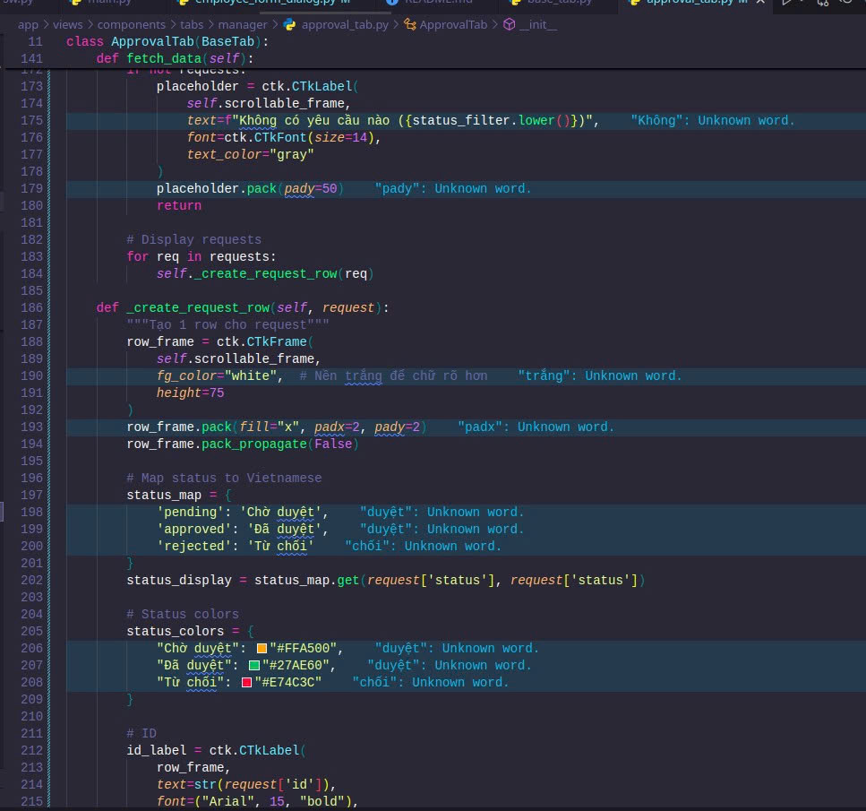

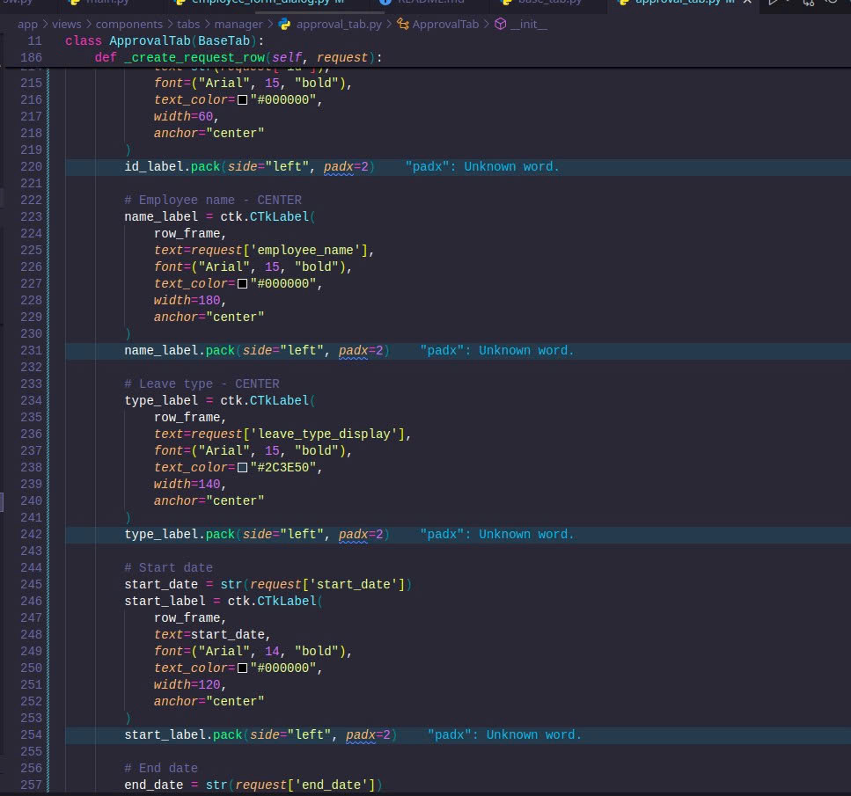

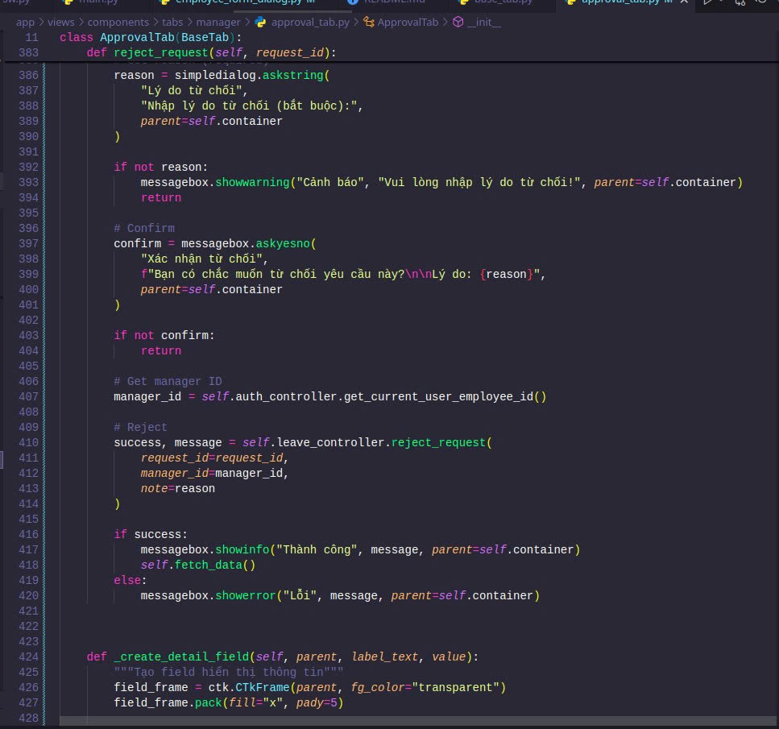

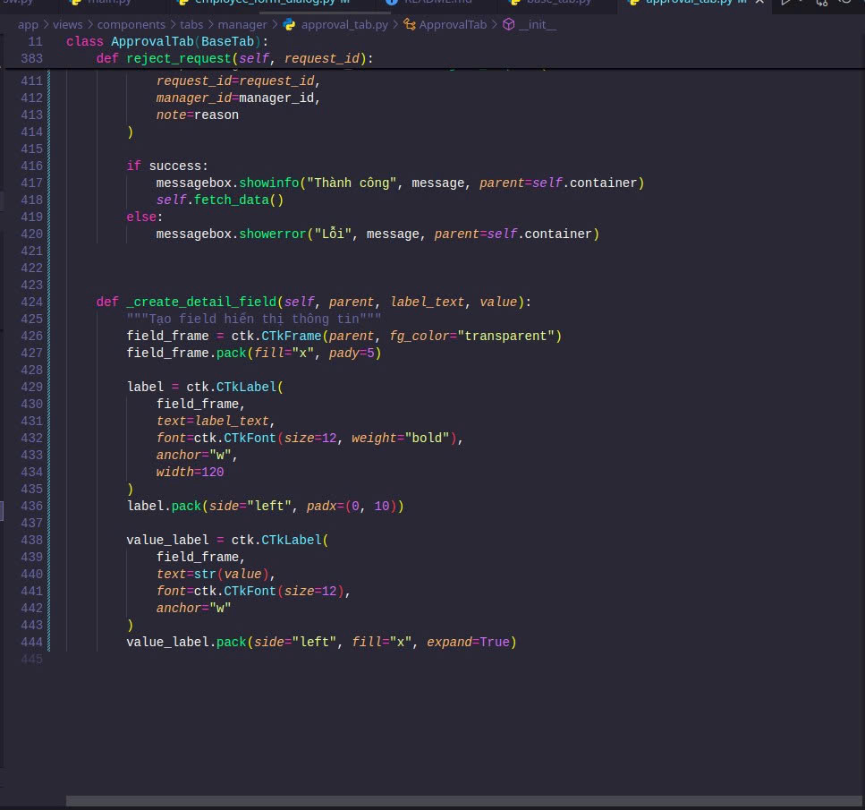

**6.4 Form thông tin nhân viên (quyền nhân viên):**

**1. Giao diện form:**

Form thông tin nhân viên cho phép nhân viên nhập, thêm, xoá, sửa thông tin của chính bản thân mình trong hệ thống. Thể hiện tính cá nhân hoá độc đó trong môi trường làm việc có nhiều thông tin của các nhân viên thuộc các phòng ban khác nhau. Việc này giúp quản lỹ dễ dàng kiểm soát thông tin từng nhân viên phòng ban, tài khoản nhân viên,…

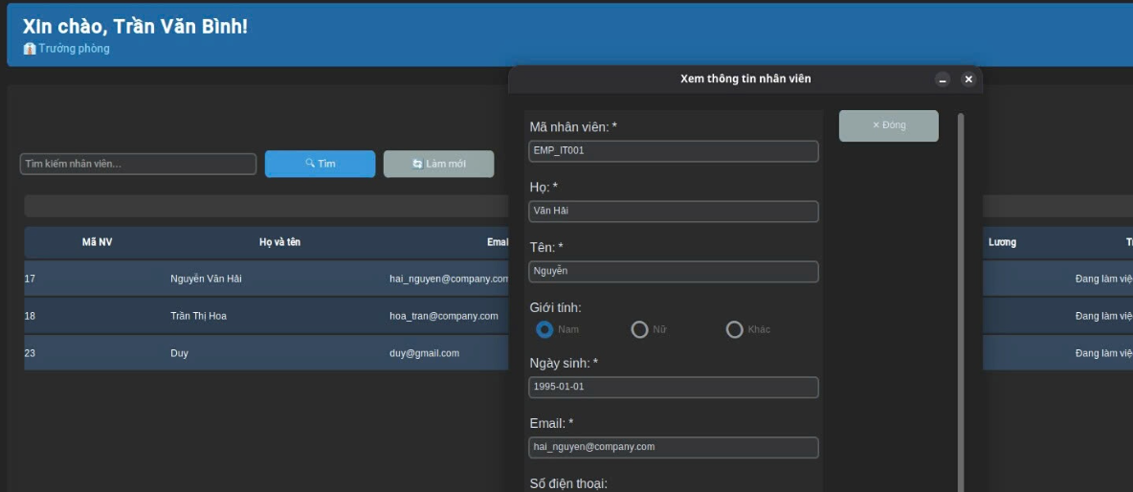

*From thông tin nhân viên*

**2. Source code:**

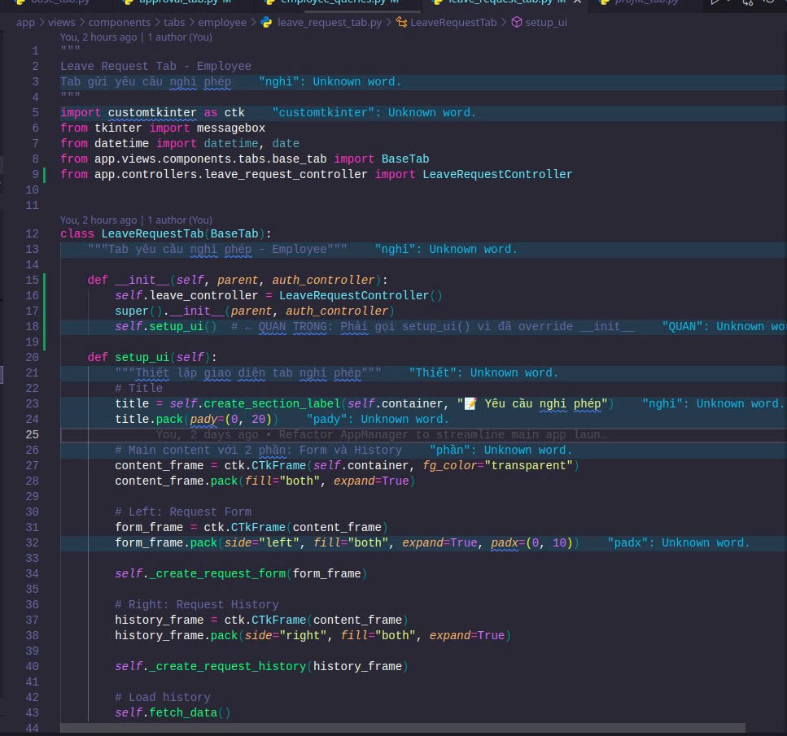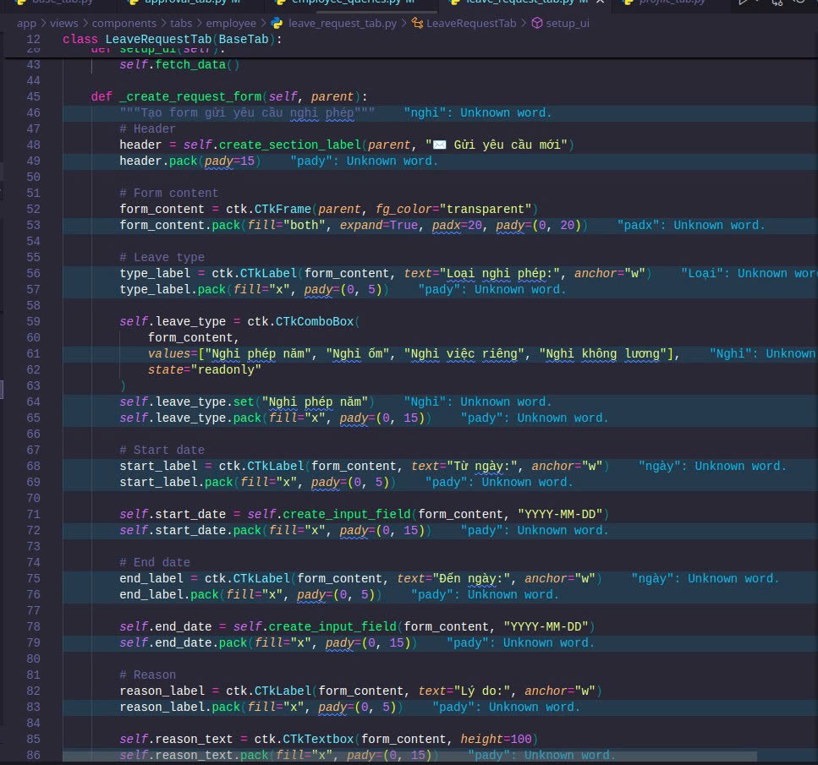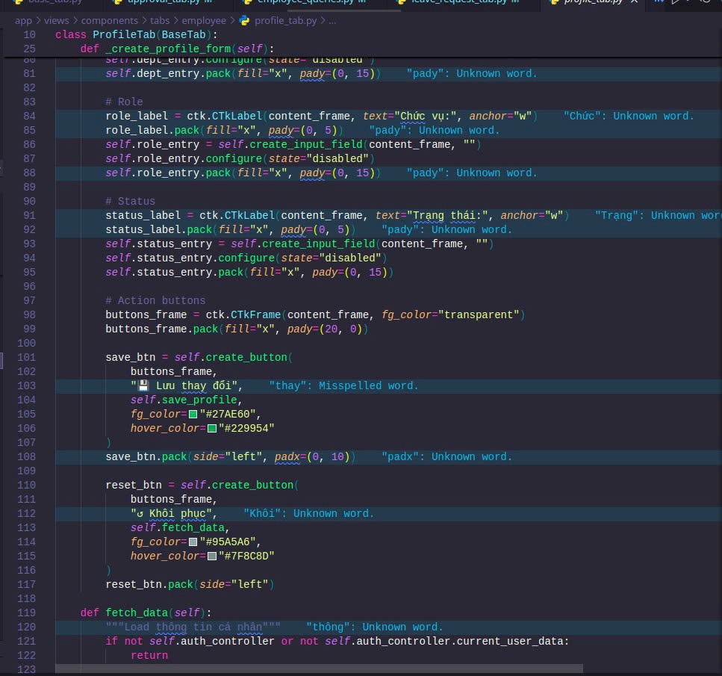

**6.5 Form đơn xin duyệt nghỉ phép (quyền nhân viên):**

**1. Giao diện form:**

Form đơn xin nghỉ phép có chức năng giúp nhân viên đăng kỉ nghỉ phép trên hệ thống, dễ dàng kiểm soát việc chấm công và nhân sự. Trạng thái của đơn nghỉ phép sẽ do quản lí quyết định.

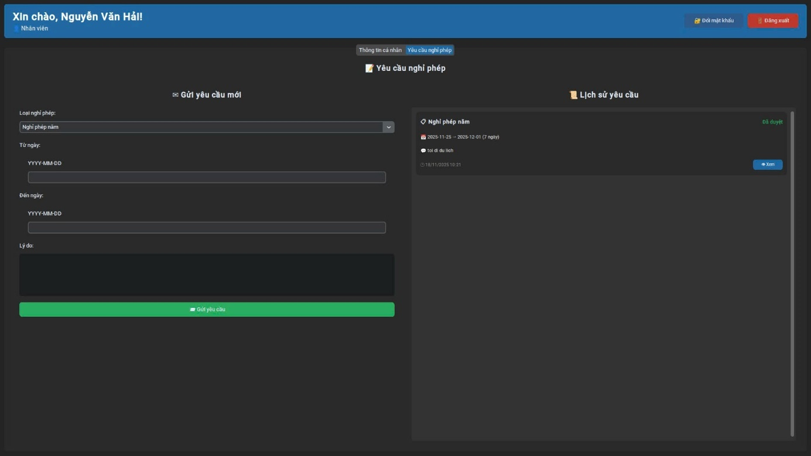

*Form yêu cầu nghỉ phép*

**2. Source code:**

